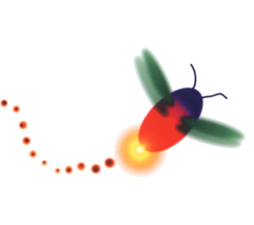
財團法人罕見疾病基金會 潛能開發表演工作坊

95年第一期【心靈繪畫班】熱烈招生中
讓藝術為我們開啟一扇心靈的窗

新年如意，在新的一年裡有何計劃呢？95年第一期「心靈繪畫班」將於2/18(六)開課，課程中教導大朋友、小朋友使用簡單繪畫技巧，培養藝術概念，引導學員在學習過程中肯定自我，並在藝術的陶冶下，更積極的面對人生。內容除了繪畫創作課程外，也安排參觀美術館，由導覽人員或老師現場講解，同時舉辦戶外寫生，大夥一同走入綠色郊外，引領學員更能臻入繪畫與自然的結合，並開展學員視野。這麼豐富的課程，怎麼可以錯過呢？誠摯的邀請您的加入喔！
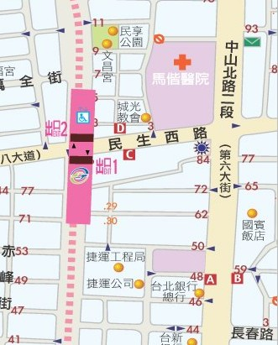
上課時間
2/18(六)至4/29(六)止，每週六上午9:30-12:00，
4/8(六)春假停課一次，共計10次

上課地點
罕見疾病基金會
▲地址：台北市中山北路二段52號三樓
(國賓飯店對面，台北銀行總行旁)
▲交通方式：
本會
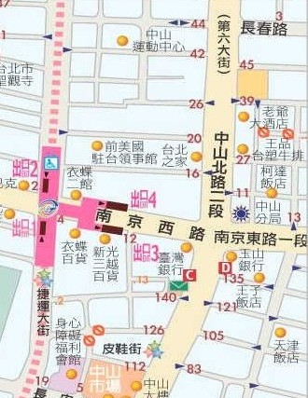
- 捷運雙連站下車，一號出口延民生西路遇中山北路右轉，步行約五分鐘。
- 公車：國賓飯店 (220、224、247、中山幹線、
260、287、310、三芝-台北、40、216、218)

台北市身心障礙福利會館
▲地址：台北市中山區長安西路15號(中山市場旁)
▲交通方式：
- 開車或騎乘機車者：中山北路與長安西路交叉口,朝中山市場方向，有停車場可供停車。
- 捷運：中山捷運站刷卡出站後右轉，走捷運大街至長安西路出口。

師資介紹
師資：王蓮曄 老師(一位熱愛藝術教育的工作者，願與大家分享藝術殿堂的喜悅)

現職：國立臺灣藝術大學書畫藝術學系、中央警察大學 兼任講師
台灣台北看守所「美畫人生」教師
《藝術教育研究》季刊 執行編輯

王蓮曄老師，是一位笑起來甜甜的、看起來很溫暖的好老師。
她的眼神總專注而豐沛，言談清晰且有理，溫柔中又帶著堅定。
心靈繪畫班的學員有小孩也有大人，而老師總是有辦法讓大人小孩都收穫滿滿的回去，
大人的學習，著重在素描教學，如何觀察物體的明暗、光線來源、用筆方式等。
而對於小朋友的教學，老師格外重視孩子與生俱來的創造力，常用讚美來鼓勵孩子的創意，
也培養孩子欣賞自己與他人作品的能力，進一步培養對藝術的興趣。
想認識這樣一位溫暖有內涵的老師嗎？歡迎您加入我們喔！

課程內容

週數 | 日期 | 教學單元 | 材料類別(由基金會提供) | 教學目的 | 上課地點
1 | 2/18  （六） | 暈染vs.線條 | 墨汁、宣紙、毛筆、調色盤、水袋、抹布、保麗龍、印泥 | 戲墨 | 福利會館
2 | 2/25  （六） | 美術館之旅 | 故宮博物院(北市士林區至善路二段221號)  上午8:30於基金會集合出發，13:00返回基金會，亦可自行開車前往 | 知性之旅 | 故宮  博物院
3 | 3/4  （六） | 繪畫裱褙 | 台灣藝術大學(北縣板橋市大觀路一段59號)  上午9:00於基金會集合出發，12:30返回基金會，亦可自行開車前往 | 認識裱褙 | 國立台灣  藝術大學
4 | 3/11  （六） | 創意課程 | 蠟筆、廣告顏料、調色盤、水彩筆、水袋、抹布 | 潛能開發 | 福利會館
5 | 3/18  （六） | 戶外寫生 | 大同大學(台北市中山區中山北路三段40號) | 師法自然 | 大同大學
6 | 3/25  （六） | 淡彩vs.遠近 | 蠟筆、廣告顏料、調色盤、水彩筆、水袋、抹布、圖畫紙 | 美的形式 | 福利會館
7 | 4/1  （六） | 濃彩vs.編織 | 廣告顏料、調色盤、水彩筆、水袋、抹布、圖畫紙、刀片或剪刀、膠水 | 藝術與創意 | 福利會館
8 | 4/15  （六） | 戶外寫生 | 大同大學(台北市中山區中山北路三段40號) | 師法自然 | 大同大學
9 | 4/22  （六） | 今天我作東 | 蠟筆、廣告顏料、調色盤、水彩筆、水袋、抹布、圖畫紙 | 藝術與生活 | 福利會館
10 | 4/29  （六） | 我的百寶箱  結業式 | 蠟筆、廣告顏料、調色盤、水彩筆、水袋、抹布、圖畫紙 | 分享 | 基金會
揮灑彩筆‧展現心靈‧分享生命

